Kirkens bursdag 2010

Pinsefortellingen for barn

Jesus’ Oppstandelse, Himmelfart og Pinse. Se fortnote og

v/ Frank Oterholt, sokneprest i Fredrikstad Domprosti
Se: http://frank.oterholt.be/?seksjon=Skole_og_Kirke&x=PINSEFORTELLINGEN%20FOR%20BARN

PINSEFORTELLINGEN

Jesus hadde vært sammen med disiplene sine i tre år. Så døde han på korset og sto opp igjen etter tre dager.

Illustrasjon
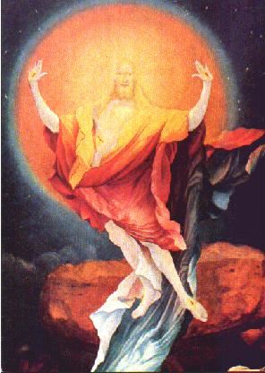
Resurrection of Jesus by Mathias Grünewald - Musée Unterlinden Colmar

Nå fikk disiplene igjen være sammen med ham i noen uker, men så steg han opp til himmelen, og en sky gjorde ham usynlig for dem.

Illustrasjon
Jesus bak en sky (flanelograf)

Nå satte Jesus seg ved Guds høyre hånd for å styre verden.

Illustrasjon
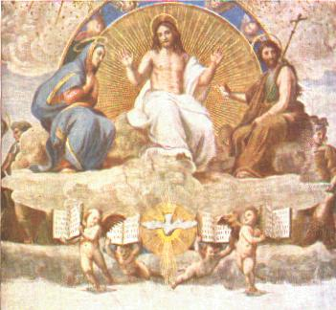
The glory of Jesus Risen - Raphael Image

Da Jesus forlot disiplene sine for å reise opp til himmelen, ble de veldig lei seg. De orket ikke å gjøre noen ting. De var slappe og trette hele tiden, og de gjemte seg inne i et stort hus, fordi de var blitt redde for å være alene uten Jesus.

Vinden og ilden
Så en dag skjedde det noe merkelig: Det kom en vind. Vinden blåste sterkere og sterkere (lyd: hyshuuu…). Det ble varmere og varmere. Vinden var som en siroco, brennhet. De begynte å svette.

Illustrasjon
Disiplene på ”øvresalen”. Vinden kommer.

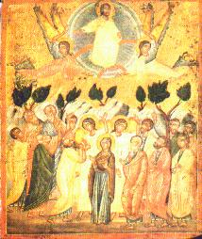
The Holy Spirir - anonymous illustration

Det ble så varmt som når du tenner en ild

Illustrasjon
Tenne en fyrstikk (så varmt ble det…)

Plutselig kom det en liten ildtunge oppe på disiplenes hode. Den så ut som en liten mini–gulrot, rød og fin.

Illustrasjon
Dele ut en mini–gulrot (4-5 cm) til barna og la dem holde den over hodet.

Nå ble disiplene glade. De følte seg sterke igjen, akkurat som når de hadde spist et godt måltid mat, med brød, melk og gulrøtter.

Aktivitet
La barna spise gulrot-biten og kjenne etter om de får kraft i kroppen igjen?

Ut i Byen
Så gikk de ut i byen for å møte alle de andre menneskene, for nå var de ikke slitne og redde lenger, for nå hadde de fått ny kraft og nye krefter.

Peters pinsetale
Der ute i byen var det mange tusen mennesker. Peter stilte seg opp på en stol og holdt en stor tale. Han fortalte at nå var det pinse, for nå hadde pinsevinden kommet fra himmelen og ilden var blitt tent.

Nå var kirken blitt født. Fra nå av kan alle som vil, få være med i KIRKEN, samme hvordan de ser ut. Om de er røde i huden, gule, sorte eller rosa, det gjør ingen ting.

Så sang de denne sangen:
Jesus lesker alle barna, alle barna på vår jord.
Rød og gul og hvit og svart er det samme, har han sagt.
Jesus elsker alle barna på vår jord.

Denne dagen ble Kirken født. Det var på Pinsedagen.

Aktivitet
La barna uttale ordet ”Pinse”

Jerusalem
Den første kirken lå i byen Jerusalem, som også blir kalt Al Quds. Der ble Kirken født på Pinsedagen.

Illustrasjon
Jerusalem og en romansk kirke (flanelograf).

Mammakirken
Først var Kirken ikke så stor, men så vokste den og ble til Mammakirken. Mammakirken fikk mange barn, og et av barna til Mammakirken er Fredrikstad Domkirke, hvor vi er nå. Se hvor fin Kirken vår er.

Illustrasjon
La barna få se seg om i kirken sittende i benkene.

Og i dag er vi her for å feire Kirkens bursdag, for nå er det snart Pinse, og Pinse er den dagen da Kirken ble født av vinden og av ilden.

Stolaen
Derfor har prestedrakten hvit og rød farge på PINSEDAGEN. Det er vindens og ildens farge.

Illustrasjon
Tenne en fyrstikk for å se fargene hvit og rød i ilden, som ”matcher” med prestedrakta.

Og nå skal vi alle si i kor:
”Gratulerer med dagen Kirken”

Vi synger bursdagssangen for Kirken vår:

Hurra for deg som fyller ditt år!
Ja, deg vil vi gratulere!
Alle i ring omkring deg vi står,
og se, nå vil vi marsjere,
bukke, nikke, neie, snu oss omkring,
danse så for deg med hopp og sprett og spring,
ønske deg av hjertet alle gode ting
og si meg så, hva vil du mere? Gratulere!

Høyt våre flagg vi svinger. Hurra!
Ja, nå vil vi riktig feste!
Dagen er din, og dagen er bra,
men du er den aller beste!
Se deg om i ringen hvem du vil ta!
Dans en liten dans med den du helst vil ha!
Vi vil alle sammen svinge oss så gla'
og en av oss skal bli den neste - til å feste!

Frank Oterholt
2010-05-20/21
http://frank.oterholt.be

Hold for:
- Cicignon skole 20/5 (1. trinn).
- Domkirken Barnehage og Jernbanegaten barnehage 21/5.

Illustrasjonene er hentet fra The site CHRIST - 2000 years: http://www.historel.net/english/christ/index.htm
http://www.historel.net/english/christ/15resur.htm
Jfr. 2. trosartikkel.
http://es.wikipedia.org/wiki/Siroco
http://lexicorient.com/e.o/jerusalem.htm

